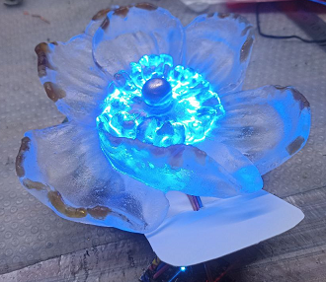 | Подключитесь к WiFi  astra1  astra456 |  | зайдите на страницу настройки светильника  192.168.4.1 |  | 
 | Подключитесь к WiFi  astra2  astra456 |  | зайдите на страницу настройки светильника  192.168.4.1 |  | 
 | Подключитесь к WiFi  astra3  astra456 |  | зайдите на страницу настройки светильника  192.168.4.1 |  | 
 | Подключитесь к WiFi  astra4  astra456 |  | зайдите на страницу настройки светильника  192.168.4.1 |  | 
https://qrcode.tec-it.com/ru/Url

